03.04. piątek kl. VIII

1. Jęz. angielski

Topic: Asking and answering *wh*-questions. Pytania i odpowiedzi. (str. 63)

- przepisz i przetłumacz wyrażenia z części “useful expressions”

- w ćw. A połącz zdjęcia z opisami

- w ćw. C musisz poprawić zdania. W każdym jest jakiś błąd. Najpierw odgadujesz w jakim czasie napisane jest dane zdanie a potem patrzysz na wzory zdań i wiesz już wszystko!

- w ćw. E musisz zadać po jednym pytaniu do każdego obrazka zaczynając od podanych zaimków

- zrób ćwiczenia w zeszycie ćwiczeń (B (listening) str. 44)

2. Wych . fiz.

Temat: Pierwsza próba szybkości Rozgrzewka ogólnorozwojowa 3 x skip A 5 sprintów x 20m

Pomiar szybkości: Biegnij szybko w miejscu wysoko unosząc kolana przez 10s i klaszcząc pod unoszoną nogą. Policz liczbę klaśnięć.

3. Chemia

Dzisiaj piszemy Temat: Estry. 03.04.2020 r.

Po przeczytaniu proponuję film

<https://www.youtube.com/watch?v=WihPFk9UDG8>

Do zeszytów zapisujemy:

* co to są estry , grupa estrowa – str.177
* ogólny wzór dla estrów – str.179
* ogólne równanie reakcji estryfikacji – str.179

**Na podstawie wiadomości z podręcznika proszę uzupełnić kartę pracy i odesłać na podany adres marzanna_kawecka@wp.pl**

KARTA PRACY









Na dzisiaj kończymy.

Powadzenia

4. Matematyka

**Temat: Graniastosłupy i ostrosłupy**

Proszę przypomnieć sobie wzory na pola i objętości wielościanów – podręcznik s. 250

Proszę wykonać z podręcznika zadanie 6 s. 215, 2 , 3 s. 216, 8 s. 217

5. Jęz. niemiecki

Temat na 03.04.2020 r.

1. Przypomnij sobie jak powiedzieć po niemiecku, w co lubisz się chętnie ubierać.
2. Otwórz podręcznik na stronie 104. Zapisz temat lekcji: Das ist die ideale Kleidung für die Schule.
3. Przeczytaj tekst w zad. 1 i dopasuj fragmenty do zdjęć. Zrób ustnie zadanie 2/104.
4. Zapisz nazwy kolorów:

blau- niebieski

grün- zielony

gelb –żółty

weiss – biały

schwarz – czarny

rot – czerwony

rosa – rózowy

viollet – fioletowy

grau – szary

1. Zapisz tabelkę

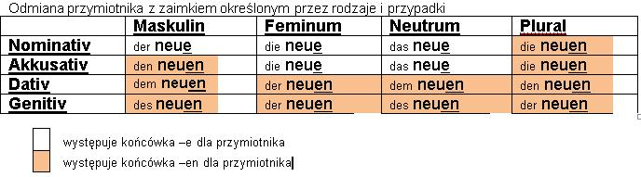

Podczas spotkania na teams zajmiemy się zadaniami 3 i 4.

Pozdrawiam!

1. Wos

Temat: Sądy i Trybunały

Uczniowie zapoznają się z zadaniami i działaniem Trybunału Konstytucyjnego i Trybunału Stanu, korzystając z podręcznika. Za zadanie mają rozwiązać ćwiczenia 6 i 7 strona 151            i odsyłają na adres [pawelmalysza@op.pl](https://poczta.wp.pl/k/). W razie pytań zapraszam na Office 365 w kanale wos gdzie czekam na uczniów w godzinach lekcji.